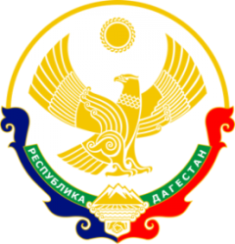

МИНИСТЕРСТВО ОБРАЗОВАНИЯ И НАУКИ РЕСПУБЛИКИ ДАГЕСТАН МУНИЦИПАЛЬНОЕ КАЗЕННОЕ ОБЩЕОБРАЗОВАТЕЛЬНОЕ УЧРЕЖДЕНИЕ **«НИЖНЕКАЗАНИЩЕНСКАЯ СРЕДНЯЯ ОБЩЕОБРАЗОВАТЕЛЬНАЯ ШКОЛА №4 им. М.ХАНГИШИЕВА»** РЕСПУБЛИКА ДАГЕСТАН БУЙНАКСКИЙ РАЙОН,С.НИЖНЕЕ-КАЗАНИЩЕ 368205

____________________________________________________________________________________________

**Приказ №___**

**по МКОУ «Нижнеказанищенская СОШ №4»**

**от 01.09.2020г.**

**«О возложении ответственности»**

Ответственность за ведение газового хозяйства, электрохозяйства возложить на завхоза школы Абдурашидова Г.А.

**Директор школы _________ /Абдуллатипова З.И./**

С приказом ознакомлен:___________ Абдурашидов Г.А.